PRZYRODA
Kl. IV 15.V.2020
Temat: Krajobraz przekształcony przez człowieka

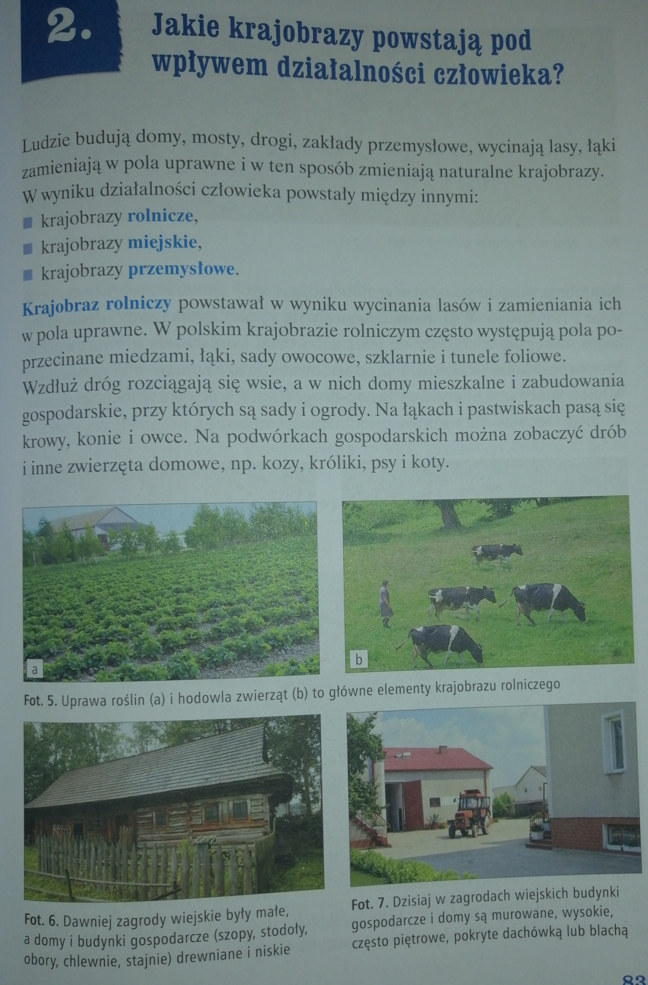
Krajobraz wiejski – to wsie, zobacz na zdjęciu:
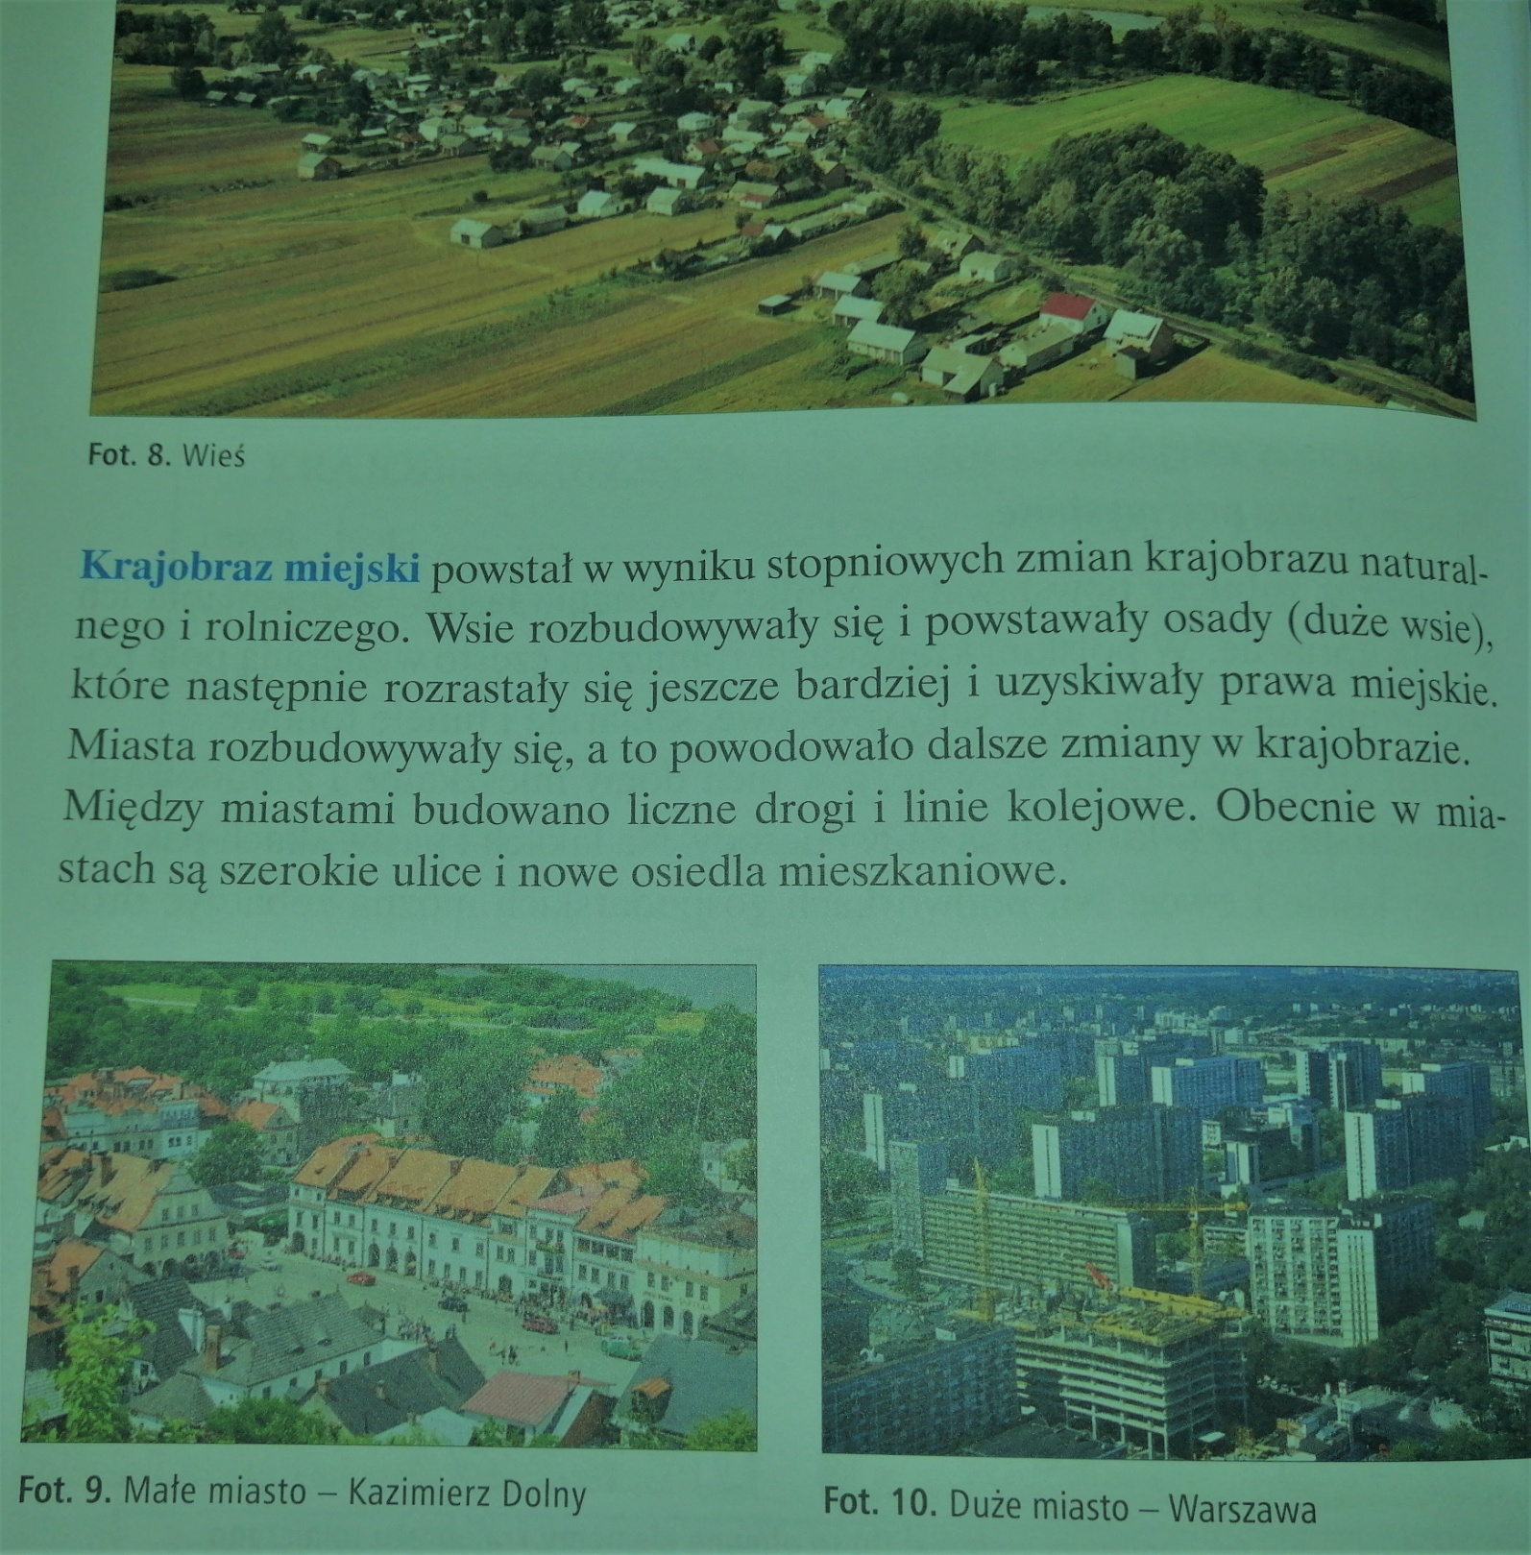

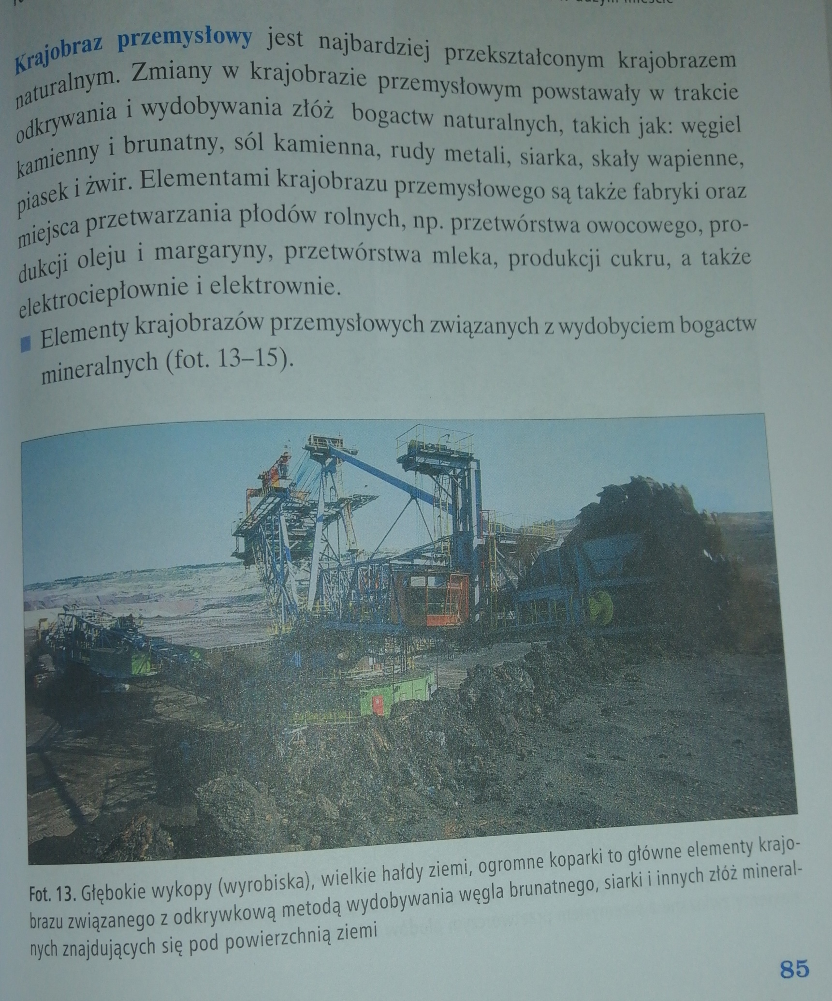

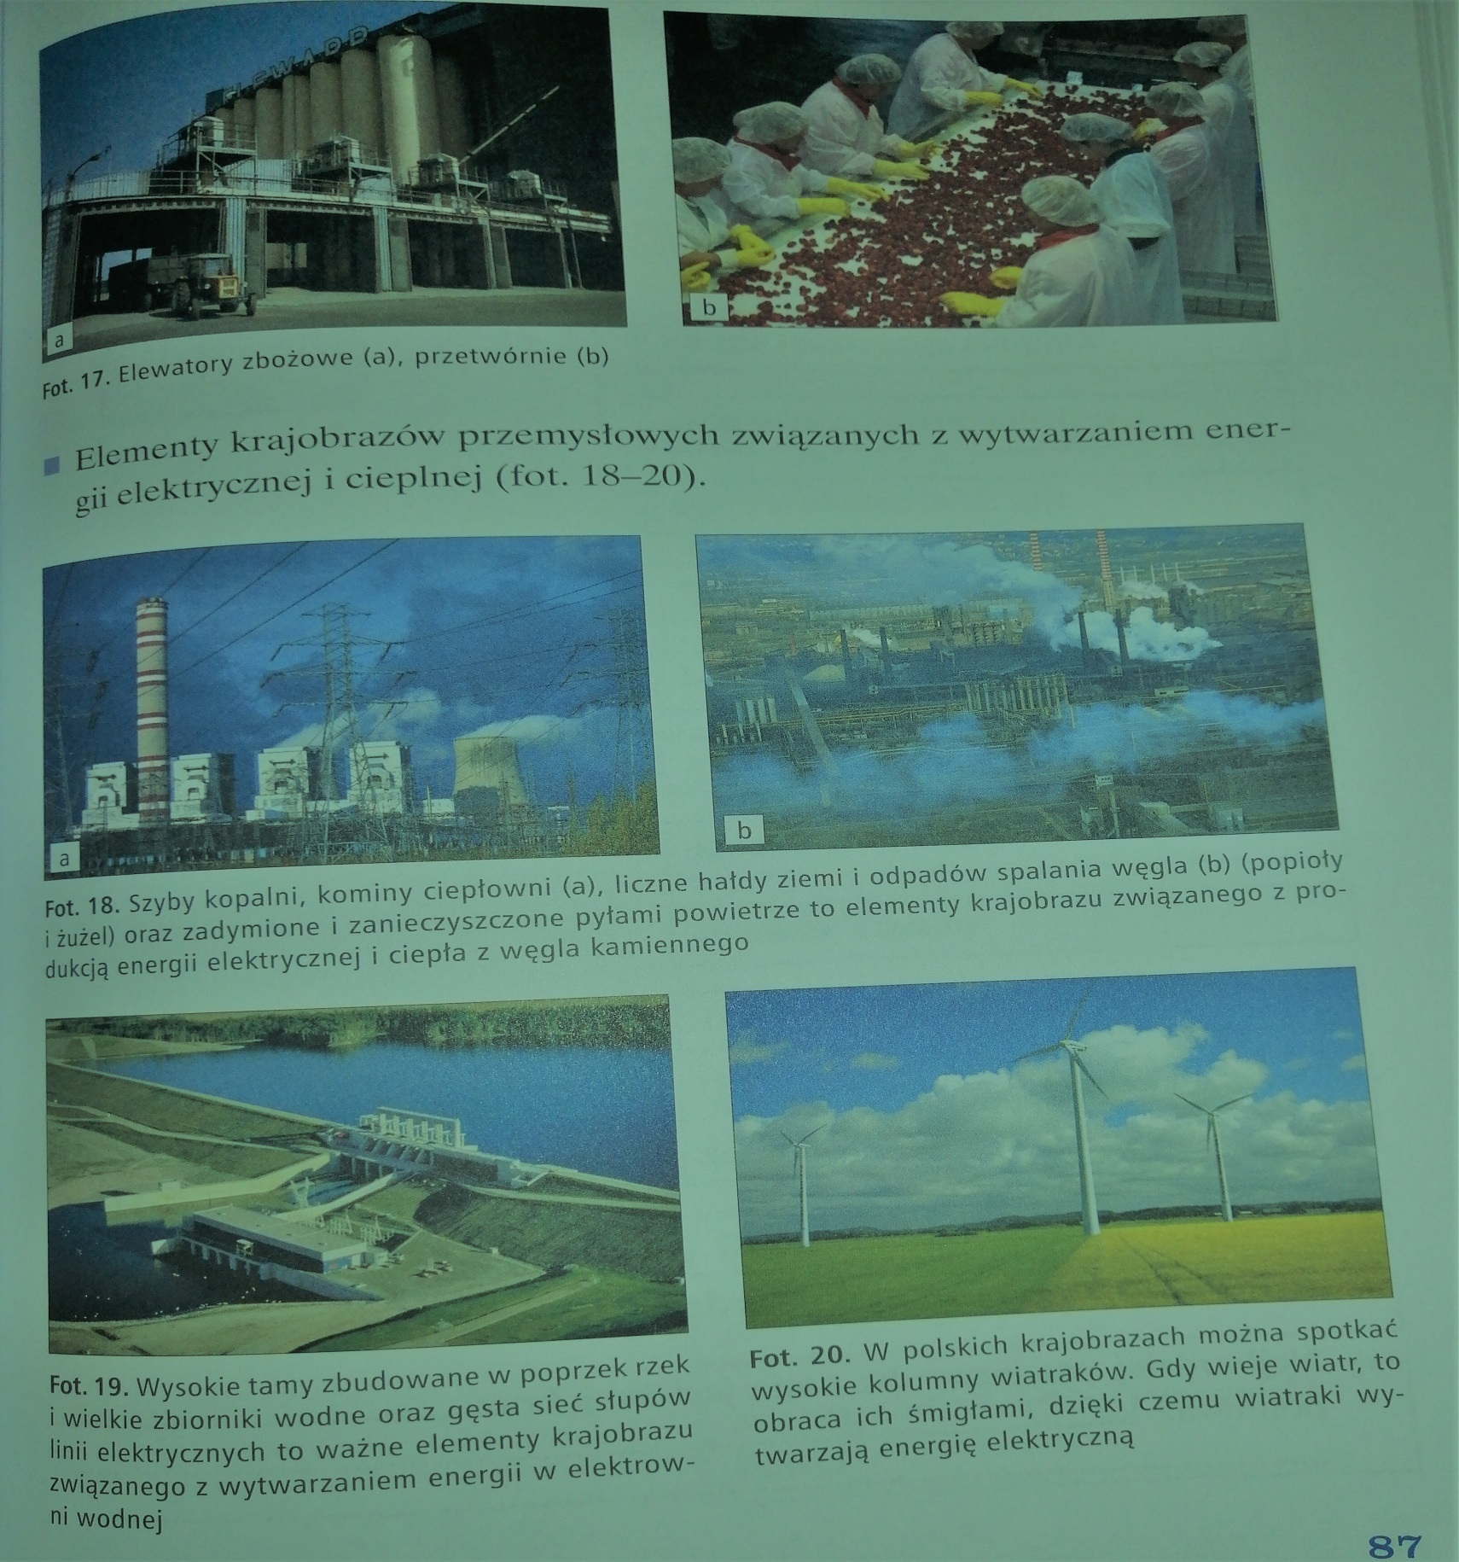

Notatka do zeszytu
Temat: Krajobrazy przekształcone przez człowieka 15.V.2020
- Rolniczy
- Wiejski
- Miejski
- Przemysłowy

Zadanie domowe:
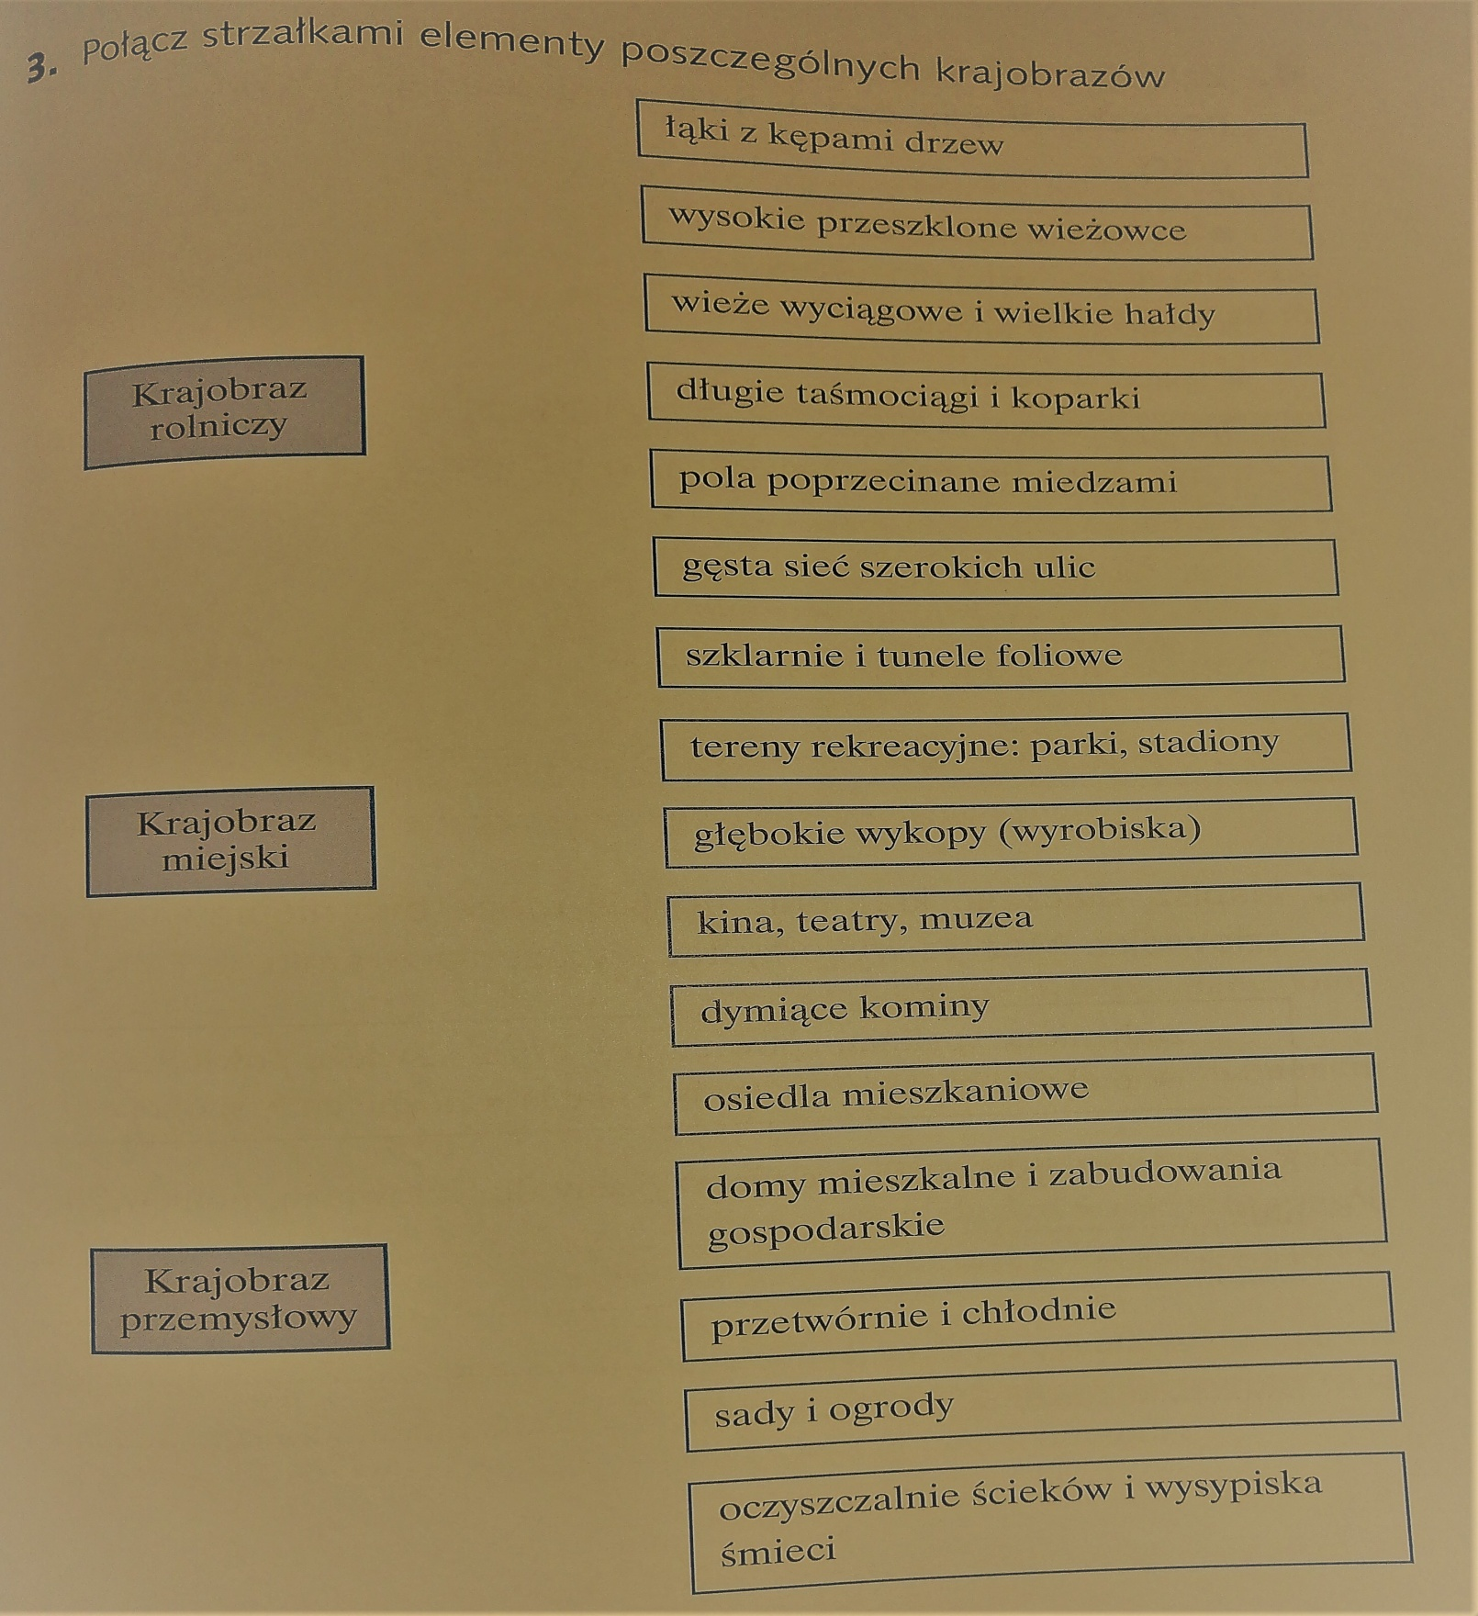

Bardzo proszę o zdjęcie zadania oraz o utrwalanie wiadomości z mapy i krajobrazów.
W poniedziałek zrobimy sobie powtórzenie a w piątek za tydzień /22.V/ sprawdzian.

POZDRAWIAM

